ETUDE TIERS

1) Process de saisie Utilisateur
Clients tests : Client : 0014177 STE TESTRUB2 / Client : 0014176 STE TESTRUB

- Mode opératoire 1 :

a) Il faut cocher 'Autres références externes'
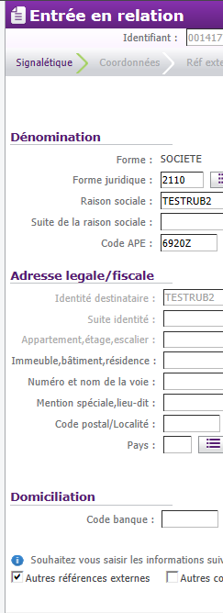

b) Ensuite, saisir le NUMERO en question :

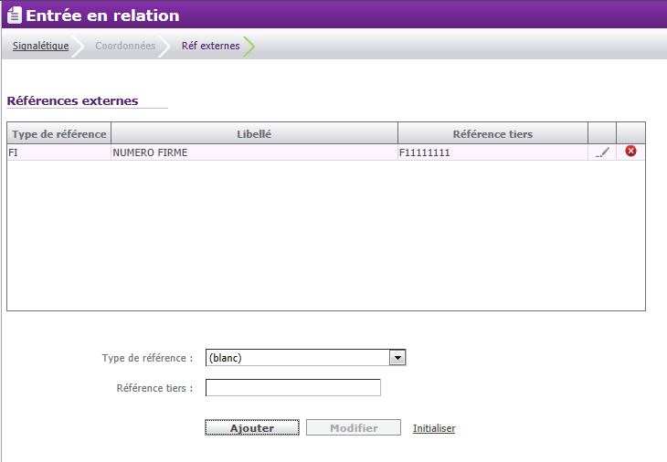

Choix possibles : NUMERO ARVAL, FIRME, GE, NATIXIS

c) Résultat en table :
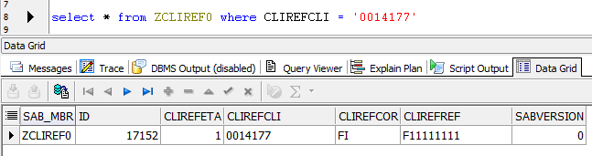

Consultation Tiers → Consultation des données → 'Les autres références externes'

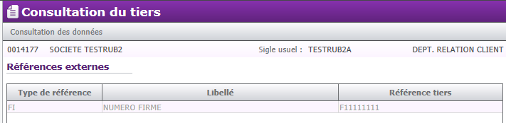

- Mode opératoire 2 :

Zone données libres,

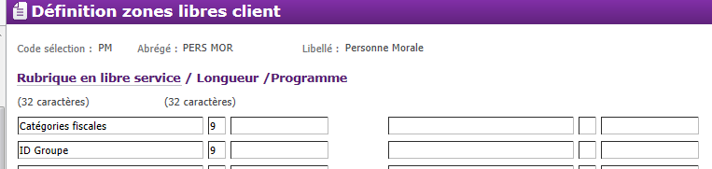

Interrogation des saisies : select * from ZCLILIB0

mais Marche pas pour le moment…

2) Injection des Conseils et GE et ARVAL & co à l'époque :

3) Regarder le fonctionnement TIERS - Caution

Méthode sous SAB :

2) Temps 2 :
Concernant le mode opératoire à suivre pour le basculement d'un Prospect vers Client avec un produit "location financière Fidinfo"
a) De prospect vers client :
Julien PETIT m'a indiqué comment passer un prospect vers un client. Il faut utiliser, par l'intermédiaire de la VGC, la mise à jour Tiers, puis sélectionner 'Evénement de mise à jour' et 'Mutation d'un tiers non client'.
Il faut alors saisir Nature de relation 'CLIENT' et Produits prestations 'OUI'
b) Saisie du produit "location financière Fidinfo" :
Il faut se rendre sous MENU AGENCE \ MENU ABONNEMENTS CONTRATS \ MENU GESTION ABONNEMENTS CONTRATS \ 'Saisie conventions - Enregistrement'

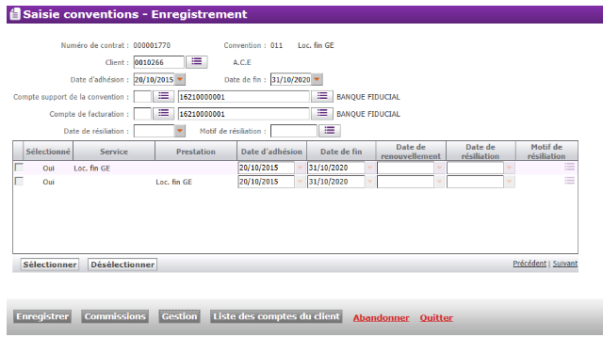

2 Remarques importantes :
- Avec SAB, un compte support est absolument nécessaire pour attacher une prestation. Dans mon exemple, le client n'a pas de compte chez nous, j'ai renseigné 'BANQUE FIDUCIAL'. Il faut voir quel compte la banque souhaite renseigner ? (Compte technique ? Compte FIDInfo ?)
- A tester sur environnement hors prod, pour valider ce fonctionnement

Rattrapage initial des clients

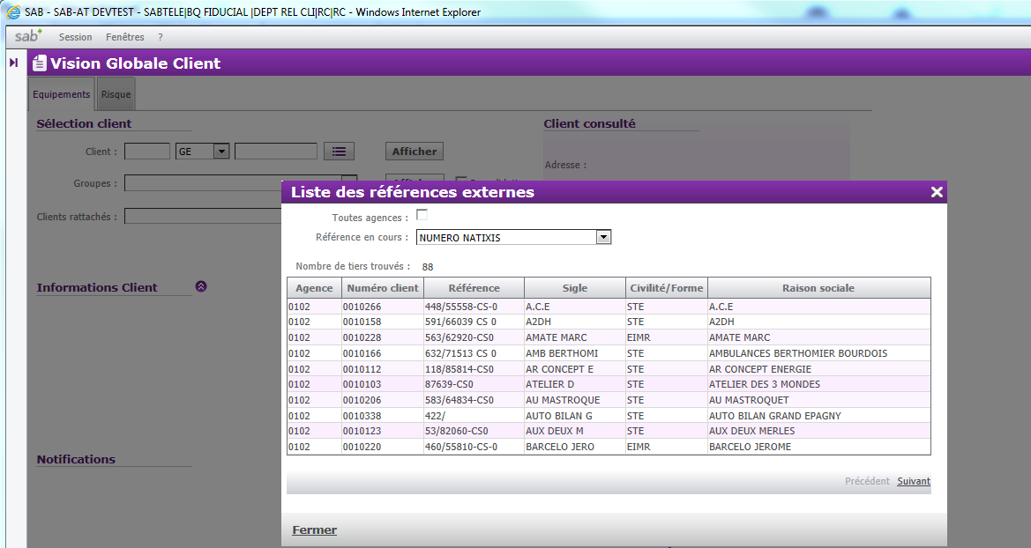

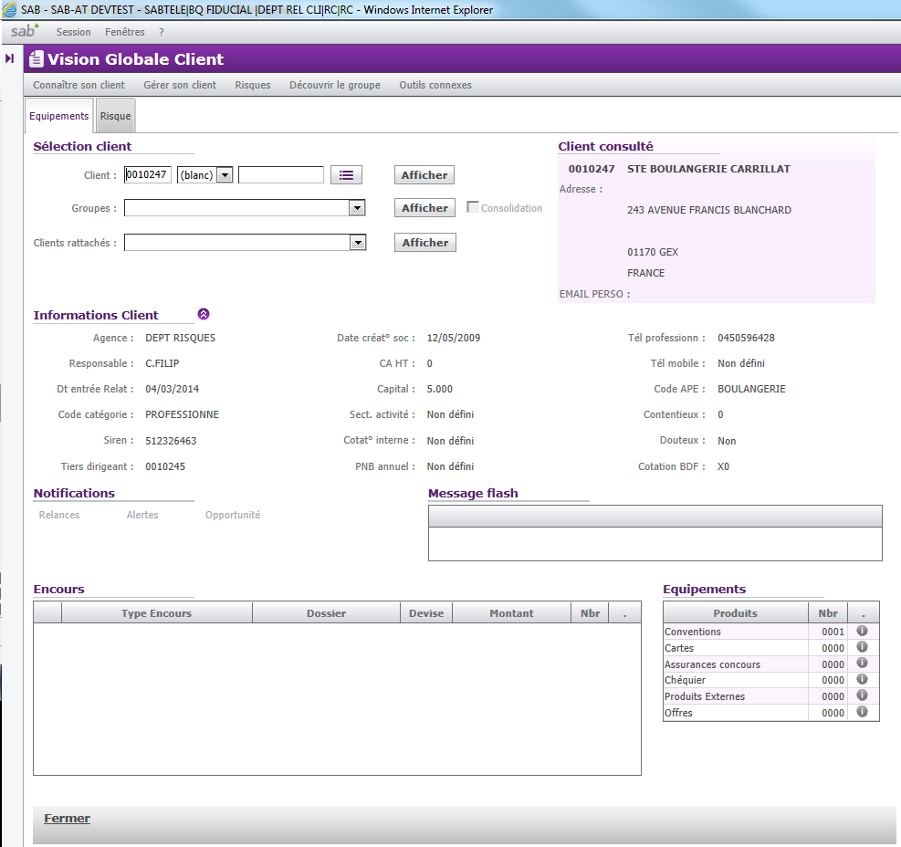

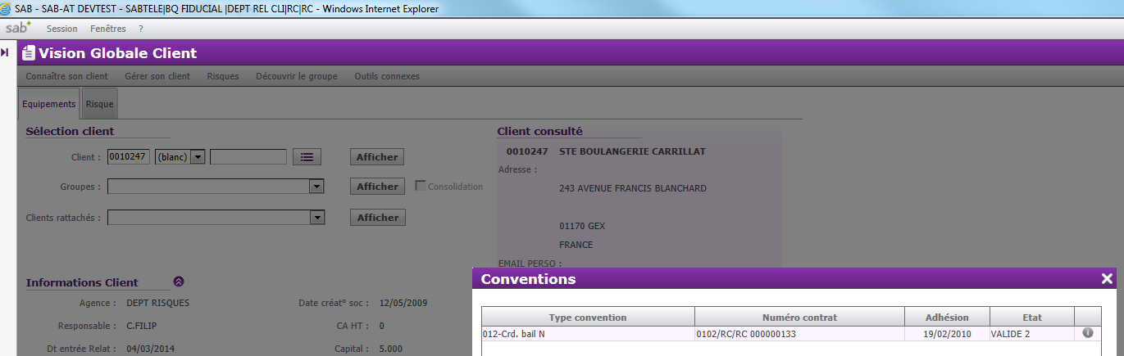

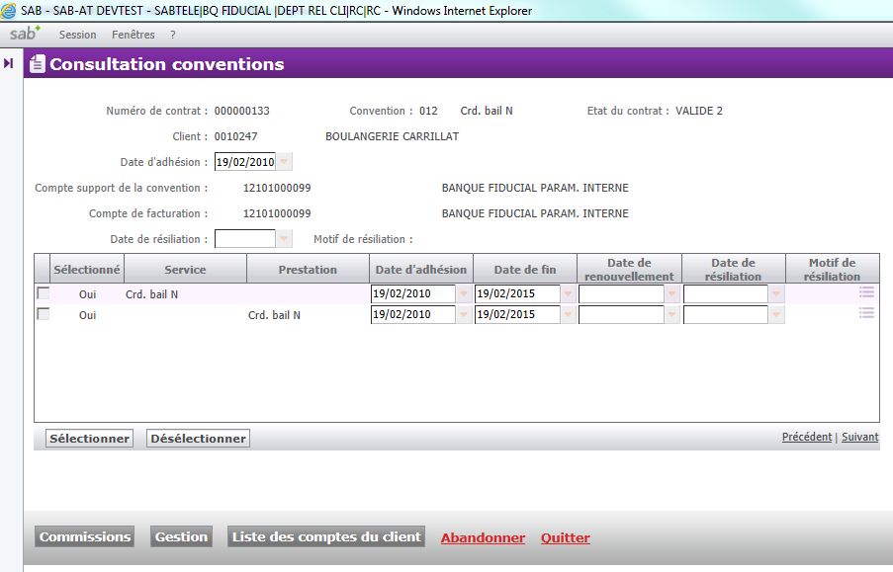

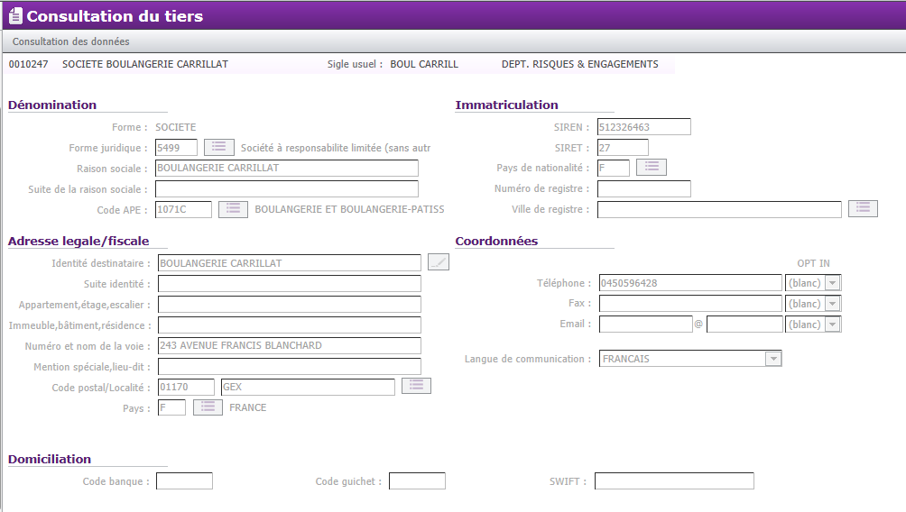

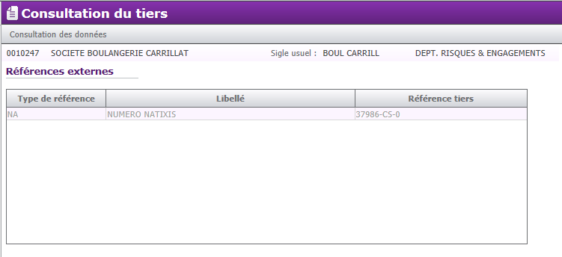

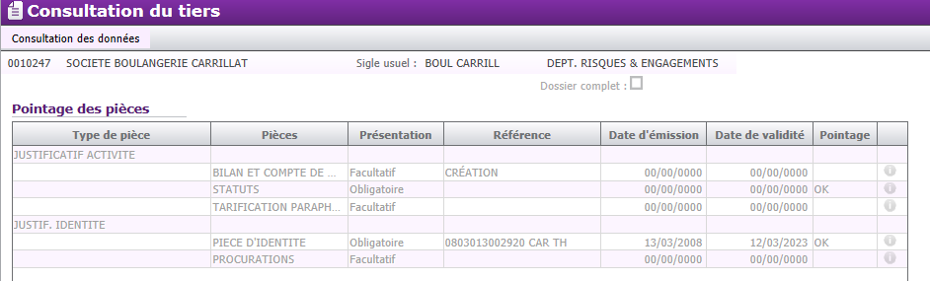
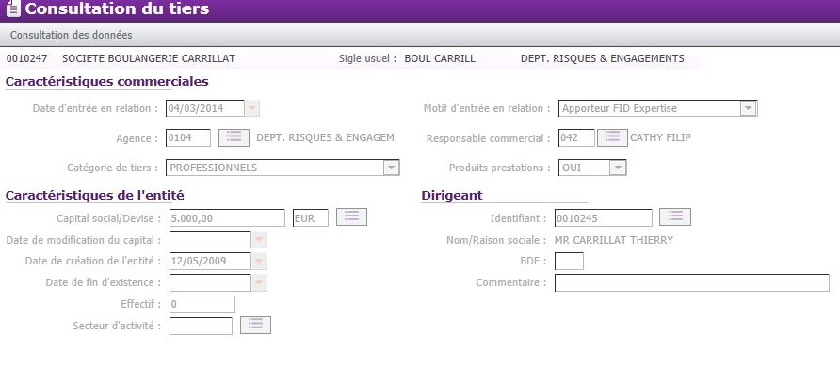

Informations nécessaires :

Présence des informations contrat

-> Ils leur manquent les nouveaux produits, à savoir Assurance vie, LLD et Crédits baux

J'ai créé pour le client 0011892 (123 Soleil) / compte 01189200001 une assurance emprunteur (Assurance Vie FID Conseil, num 2282), un produit LLD (Loc. financière GE FID Info, 2283) et un crédit bail (Crédit bail GE, 2284) :
-> Il faudrait que tu arrives à capter ces informations dans la BDD (A priori table ZDWHABO0, cf. requête convention.csv*) de SAB puis que tu alimentes ces informations dans la future table produit

*
select ZDWHCLI0.DWHCLICLI as "ID CLient",
concat(trim(ZDWHCLI0.DWHCLIRA1),concat(' ',trim(ZDWHCLI0.DWHCLIRA2))) as "nom client",
ZDWHABO0.DWHABOCOM as "compte",
ZDWHABO0.DWHABOPRO as "Code produit",
ZDWH0180.DWH018LIB as "Libelle produit",
DWHABOADH as "Adhesion",
DWHABOFIN as "Fin",
DWHABORES as "Resilier",
DWHABOCRE as "Creer",
DWHABOVAL as "Valider",
DWHABOANN as "annuler"
from SAB139.ZDWHCLI0, SAB139.ZDWHABO0, SAB139.ZDWH0180
where ZDWHABO0.DWHABOCLI = ZDWHCLI0.DWHCLICLI
and ZDWHABO0.DWHABOPRO = ZDWH0180.DWH018SER
and ZDWH0180.DWH018SEQ = 0
and ZDWHCLI0.DWHCLIDTX = ZDWHABO0.DWHABODTX

Client avec seulement une garantie ?

sqs

